

A1 | Konstruktionsgrundlag
A1.2.Afsnitsnummer | Konstruktionsafsnit
 | Afsnitsnavn
Projektnavn: | Projektnavn
Adresse: | Adresse
Sagsnr.: | Sagsnummer
Dokument nr.: | A1.2.Afsnitsnummer Konstruktionsgrundlag – Afsnitsnavn
Udarbejdelsesdato: | 01-01-2025
Status: | Udgivet
Revision: | -
Revisionsdato: | -

Hovedkontor:
Hovedkontor:
CRH Concrete A/S
Vestergade 25
DK-4130 Viby Sjælland

Hovedadministration:
CRH Concrete A/S
Ribevej 45
DK-6650 Brørup

www.crhconcrete.dk

Cvr.nr. 21474878
Bank 7100 999 999 99
CRH Concrete A/S
Vestergade 25
DK-4130 Viby Sjælland

Hovedadministration:
CRH Concrete A/S
Ribevej 45
DK-6650 Brørup

www.crhconcrete.dk

CVR-nr. 21474878
Nordea 2213 6877 170 509

Dato | Revision | Emne
01-01-2025 | - | Udgivelse

Udarbejdet af: |  | Navn 1 | Init 1
 |  | Projektingeniør | Underskrift
Kontrolleret af: |  | Navn 2 | Init 2
 |  | Projektingeniør | Underskrift
Godkendt af: |  | Navn 3 | Init 3
 |  | Projektingeniør | Underskrift

Indholdsfortegnelse
1 Konstruktionsafsnit 4
1.1 Dokumenter 4
2 Grundlag 4
2.1 Normer og standarder 4
2.2 Konsekvensklasser og konstruktionsklasser 4
2.3 Sikkerhed 4
2.4 IKT - værktøjer 5
2.5 Referencer 5
3 Forundersøgelser 6
3.1 Grunden og lokale forhold 6
3.2 Geotekniske forhold 6
3.3 Klima- og miljøtekniske forhold 6
3.4 Eksisterende konstruktioner 6
3.5 Tilstødende eksisterende bygværker 6
3.6 Tilstødende påtænkte bygværker 6
4 Konstruktioner 7
4.1 Statisk virkemåde 7
4.2 Anvendelseskrav 7
4.3 Funktionskrav 7
4.4 Robusthed 7
4.5 Levetid 7
4.6 Brand 8
4.7 Udførelse 8
4.8 Drift og vedligehold 8
5 Konstruktionsmaterialer 9
5.1 Grund og jord 9
5.2 Beton 9
5.3 Neopren 10
6 Laster 11
6.1 Lastkombinationer 11
6.2 Lasttilfælde 11
6.3 Permanente laster 11
6.4 Nyttelaster 11
6.5 Naturlaster 11
6.6 Geometriske imperfektioner 11
6.7 Ulykkeslaster 11
6.8 Seismisk last 11
7 Bilag 12
7.1 Armeringsskema 12

Konstruktionsafsnit
Dette dokument omhandler konstruktionsgrundlaget for Afsnitsnavn.

Dokumenter
Følgende statiske dokumentationer danner grundlag for projektering af dette konstruktionsafsnit.
Dokumentnavn | Rev. | Dato
A1.1 Konstruktionsgrundlag – Bygværk | 0 | 0

Grundlag

Normer og standarder
Konstruktionerne er dimensioneret efter følgende Eurocodes.

- DS/EN 1990 - [EC0] - Projekteringsgrundlag for bærende konstruktioner
- DS/EN 1991 - [EC1] - Last på bærende konstruktioner
- DS/EN 1992 - [EC2] – Betonkonstruktioner
- DS/EN 1993 - [EC3] – Stålkonstruktioner
- DS/EN 13670 – Udførelse af betonkonstruktioner
- DS/EN 13369 – Almindelige regler for præfabrikerede betonelementer
- DS/EN 206 DK NA – Beton – Specifikation, egenskaber, produktion og overensstemmelse. Regler for anvendelse af EN 206 i Danmark.

Alle normer benyttes med evt. tilhørende tillæg, rettelser og danske nationale annekser i gældende udgave, gældende for udgivelsesdatoen for A1.1 Konstruktionsgrundlag – Bygværk.

Konsekvensklasser og konstruktionsklasser
Jf. A1.1 Konstruktionsgrundlag – Bygværk er følgende konsekvensklasse og konstruktionsklasse gældende for dette konstruktionsafsnit.
Konsekvensklasse = CC2
Konstruktionsklasse = KK2

Sikkerhed
På baggrund af konsekvensklassen benyttes følgende sikkerhedsfaktor.
K_{FI} = 1,0

Der benyttes følgende udførelsesklasse og miljøpåvirkning.
Udførelsesklasse = EXC2
Miljøpåvirkning = Passiv

IKT - værktøjer
IKT-programmer der er benyttet til beregning og optegning fremgår af følgende tabel:

Programnavn | Udgiver | Version
Microsoft Excel | Microsoft | Office 365
Mathcad Prime | PTC | 10.0.0.0
FEM design | Strusoft | 24.00
PolyBeam 2 | PolyStruc | 2.3
Autocad | Autodesk | 2024
Revit | Autodesk | 2024

Referencer
[1] Teknisk Ståbi
Teknisk Forlag, 25. udgave

[2] Betonkonstruktioner efter DS/EN 1992-1-1
Bjarne Chr. Jensen
Teknisk Forlag, 3. udgave, 2019

[3] Stålkonstruktioner efter DS/EN 1993-1-1
Bent Bonnerup, Bjarne Chr. Jensen, Carsten Munk Plum
Teknisk forlag, 2. udgave, 2015

[4] Betonelementbyggeriers statik
Jesper Frøbert Jensen
Betonelementforeningen, Polyteknisk Forlag, juli 2010

[5] SBI-anvisning 271 – Dokumentation af bærende konstruktioner
Niels-Jørgen Aagaard og Bent Feddersen
SBI, Aalborg Universitet, 3. udgave, 2019

[6] Bygningsberegninger
Bjarne Chr. Jensen og Svend Ole Hansen
Nyt teknisk forlag, 2.udgave 2014

[7] Notat - Krav til duktilitet – fremtidig praksis for betonelementbyggeri
Jesper Frøbert Jensen
Betonelementforeningen, marts 2009

[8] Hvor går grænsen
Dansk byggeri
www.tolerancer.dk

[9] A113
Fordeling af projekteringsydelser og ansvar ved leverance og montage af elementer af
beton og letklinkerbeton
Molio, 4. udgave, 2021

[10] BEF bulletin no. 3 – betonelementers robusthed
Jesper Frøbert Jensen
Betonelementforeningen, 3. udgave

Forundersøgelser

Grunden og lokale forhold
Ikke relevant.

Geotekniske forhold
Ikke relevant.

Klima- og miljøtekniske forhold
Ikke relevant.

Eksisterende konstruktioner
Ikke relevant.

Tilstødende eksisterende bygværker
Ikke relevant.

Tilstødende påtænkte bygværker
Ikke relevant.

Konstruktioner

Statisk virkemåde
Der henvises til A1.1 Konstruktionsgrundlag – Bygværk for den statiske virkemåde af konstruktionerne.

Lodret lastnedføring
Der henvises til A1.1 Konstruktionsgrundlag – Bygværk og A2.1 Statiske beregninger – Bygværk for den lodrette lastnedføring. For eftervisning af bæreevnen ifm. nedføring af lodrette laster henvises til A2.2.Afsnitsnummer Statiske beregninger – Afsnitsnavn.

Vandret lastnedføring
Trapper og reposer har ingen indflydelse på den vandrette lastnedføring.

Anvendelseskrav

Deformationer
Nedbøjningerne beregnes på basis af karakteristiske værdier og vurderes i forbindelse med projekteringen af elementerne. Hvis der ikke er særskilte bemærkninger til deformationerne i de enkelte beregninger, er deformationen beregnet til at være under kravet på spændvidden/250 jf. DS/EN 1992-1-1 Afsnit 7.4.1 (4).

Svingninger
Erfaringsmæssigt falder betontrapperne generelt indenfor de acceptable egenfrekvenser, der opstilles i DS/EN 1990 DK NA Afsnit A.1.4.4 Svingninger. Derfor laves der ikke særskilte beregninger heraf.

Funktionskrav

Revnevidder
Revnevidder dimensioneres, bl.a. i overensstemmelse med DS/EN 1992-1-1, afsnit 7.3 og tilhørende danske anneks tabel 7.1NA.

Robusthed
Ikke relevant for trapper og reposer.

Levetid
Der henvises til A1.1 Konstruktionsgrundlag – Bygværk for konstruktionernes levetid.

Brand

Brandtid
Jf. A1.1 Konstruktionsgrundlag – Bygværk eftervises trapper og reposer til at kunne modstå brand i 30 minutter.

Brandpåvirkning
Der regnes på den hårdest belastede dorn, da denne vil svigte først. Ved faste vederlag henvises til at dæklaget er tilstrækkeligt til at efterleve brandkravene jf. DS EN 1992-1-2 AC 2013 Generelle regler – Brandteknisk dimensionering.

Tilslag og ståltype
I brandberegningerne benyttes der som standard søsand/granit som tilslag og varmvalset stål.

Udførelse
Der henvises til A1.1 Konstruktionsgrundlag – Bygværk for midlertidige tilstande under udførelsen. Montagen er forudsat udført i overensstemmelse med BFA’s branchevejledning om montage af betonelementer samt CRH’s leverandørbrugsanvisning, hvilket der er taget højde for ved projekteringen.
Ved særlige krav ifm. alt fra produktion til montage, fremgår disse af produktionstegningerne og/eller elementnummerplanen i A3.2.Afsnitsnummer Konstruktionstegninger – Afsnitsnavn, hvilket der ligeledes er taget højde for ved projekteringen.

Drift og vedligehold
Ikke relevant.

Konstruktionsmaterialer

Grund og jord
Ikke relevant

Beton

Sikkerhed
Partialkoefficienter for beton og armering fastsættes iht. DS/EN 1992-1-1 NA Tabel 2.1.
Trykstyrke og E-modul i armeret beton: | γ_{c} = 1,4 · γ₃
Trykstyrke og E-modul i uarmeret beton: | γ_{c} = 1,55 · γ₃
Trækstyrke: | γ_{c} = 1,6 · γ₃
Armeringsstyrke: | γ_{s} = 1,2 · γ₃
γ₃ afhænger af kontrolklassen. Der henvises til A1.1 Konstruktionsgrundlag – Bygværk.

Typer
Betontyper der kan forekomme i projektet
Betegnelse | Materiale | Dim.  mm | Trykstyrke  MPa | Densitet  kg/m³ | Miljøpåvirkning | Stenstørrelse  mm
P30G | Terrazzo | 100-300 | 30 | 2400 | Passiv | 16
P30G | Beton | 100-650 | 30 | 2400 | Passiv | 16
P35G | Beton | 100-650 | 35 | 2400 | Passiv | 16
M35G | Beton | 100-650 | 35 | 2400 | Moderat | 16
AB35G | Beton | 100-300 | 35 | 2400 | Aggressiv | 16
A35G | Beton | 100-300 | 35 | 2400 | Aggressiv | 16
EB45G | Beton | 100-650 | 45 | 2400 | Delvis ekstra aggressiv | 16
E45G | Beton | 100-650 | 45 | 2400 | Ekstra aggressiv | 16
ES45G | Beton | 100-650 | 45 | 2400 | Ekstra aggressiv med sulfat som årsag | 16
I betegnelsen vil være angivet -Std, -Opt eller -Op+. Dette beskriver hvilken CO²-optimering der er benyttet for betonen. Typerne betyder hhv. standard, CO²-optimeret og ekstra CO²-optimeret. F.eks. kan betegnelsen være P35G-Std.
De anvendte typer fremgår af A3.2.Afsnitsnummer Konstruktionstegninger – Afsnitsnavn.

Eksponeringsklasser
I tabellen herunder er vist eksponeringsklasser som kan udføres for den enkelte miljøpåvirkning. Eksponeringsklasse betonelementerne er udsat for findes i A1.1 Konstruktionsgrundlag – Bygværk.
Receptbetegnelse | Miljøpåvirkning | Eksponeringsklasser
P | Passiv | X0, XC1
M | Moderat | XC2, XC3, XC4, XF1, XA1
AB²⁾ | Delvis aggressiv | XD1, XS1, XS2¹⁾, XF2, XF3, XA2¹⁾
A | Aggressiv | XS2, XA2
EB²⁾ | Delvis ekstra aggressiv | XD2³⁾, XD3, XF4
E | Ekstra aggressiv | XD2, XS3, XA3
ES | Ekstra aggressiv med sulfat som årsag | XD2, XS3, XA3
¹⁾ Ved sulfatpåvirkning vurderes nærmere.
²⁾ Ved broelementer eller marine konstruktioner vurderes nærmere.
³⁾ I svømmebade vurderes nærmere.

Stål
Armeringsstål der kan forekomme i projektet
Betegnelse | Materiale | Klasse | Dim.  mm | f_{yk}  MPa | A_{gt}  %
Net | Ribbet | B | 8, 10 | 500 | 5,0
Stangstål | Ribbet | B | 8, 10, 12, 16 | 500 | 5,0
Bøjler | Ribbet | B | 6, 8, 10 | 500 | 5,0*
Hårnålebøjler K  Line | Ribbet  Glat | B  B | 6, 8, 10, 12, 16  12,5 | 500  1860 | 5,0*  5,0
*3,3% for 6 mm
Dorntyper der kan forekomme i projektet
Identifikation | Anvendelse | Længde  (mm) | Ø Dorn  (mm) | f_{yk}  (MPa) | Ø Anker  (mm)
TR61 | Reposer | 300 | 65 | 325 | 14
TR65 | Reposer | 300 | 65 | 325 | 16
TR63 | Reposer | 400 | 65 | 325 | 14
TR66 | Reposer | 400 | 65 | 325 | 16
TR67 | Reposer | 400 | 65 | 325 | 20
TR68 | Svingløb | 300 | 65 | 325 | 10
TR69 | Svingløb | 400 | 65 | 325 | 10
De anvendte stål- og dorntyper fremgår af A3.2.Afsnitsnummer Konstruktionstegninger – Afsnitsnavn.

Nettyper der kan forekomme i projektet
Identifikation | Diameter  (mm) | Maskevidde  (mm) | f_{yk}  (MPa)
CRH30 | 6 | 150 | 500
CRH32 | 8 | 150 | 500
CRH78 | 8 | 100 | 500
CRH79 | 10 | 100 | 500

Der kan benyttes forskellige armeringstyper i projektet. Disse kan ses i afsnit 7.1 Armeringsskema.

Neopren
I projektet bruges neopren af typen CR/SBR med følgende egenskaber oplyst af leverandøren.

Egenskaber
Tykkelse | 10mm
Trykstyrke | 6MPa
Brudforlængelse | 200%
Hårdhed | 65° ± 5° shore A
Densitet | 1,40 g/cm³
Norm | SIS 16 26 40 602

Laster
I dette afsnit redegøres der for laster der er relevante for dette konstruktionsafsnit. Lasterne danner grundlag for den lodrette lastnedføring. Der henvises desuden til A1.1 Konstruktionsgrundlag – Bygværk.

Lastkombinationer
Generelt undersøges udelukkende strukturel (STR) brudgrænsetilstand, da opdrift (UPL) og geotekniske (GEO) brudgrænsetilstande ikke har noget med betontrapperne at gøre.

ULS(STR)-2: Brudkombination med dominerende nyttelast
1,0 ⋅ K_{FI} ⋅ G_{kj,sup} (ugunstige) + 0,9 ⋅ G_{kj,inf} (gunstige) + 1,5 ⋅ K_{FI} ⋅ α_{n,1}⁽²⁾ ⋅ Q_{k,1} +
1,5⁽¹⁾ ⋅ K_{FI} ⋅ α_{n,i}⁽²⁾ ⋅ Q_{k,i} + 1,5⁽¹⁾ ⋅ K_{FI} ⋅ ψ_{0,i} ⋅ V_{k,i} + 1,5⁽¹⁾ ⋅ K_{FI} ⋅ ψ_{0,i} ⋅ S_{k,i}

⁽¹⁾ 1,5 gælder for ugunstige forhold. Ved gunstige forhold er værdien 0.
⁽²⁾ Etagereduktionsfaktor

Ulykkestilstand, ALS
ALS(BRAND)-1: Brandkombination med primær ikke-dominerende nyttelast
G_{kj,sup} (ugunstige) + G_{kj,inf} (gunstige) + ψ_{1,1} ⋅ Q_{k,1} + ψ_{2,i} ⋅ Q_{k,i} + 0 ⋅ V_{k,i} + 0 ⋅ S_{k,i}

Anvendelsesgrænsetilstand, SLS
SLS(KAR)-1: Karakteristisk kombination med primær nyttelast
G_{kj,sup} (ugunstige) + G_{kj,inf} (gunstige) + Q_{k,1} + ψ_{0,i} ⋅ Q_{k,i} + ψ_{0,i} ⋅ V_{k,i} + ψ_{0,i} ⋅ S_{k,i}

SLS(KVA): Kvasipermanent kombination med primær nyttelast
G_{kj,sup} (ugunstige) + G_{kj,inf} (gunstige) + ψ_{2,1} ⋅ Q_{k,1} + 0 ⋅ V_{k,i} + 0 ⋅ S_{k,i}

Lasttilfælde
Lastkombinationer tager ikke højde for lasternes placering på de enkelte konstruktionsdele. Det vurderes dog i hvert enkelt tilfælde. Der henvises til A2.2.Afsnitsnummer Statiske beregninger – Afsnitsnavn.

Permanente laster
Der henvises til den enkelte beregning under A2.2.Afsnitsnummer Statiske beregninger – Afsnitsnavn.

Nyttelaster
Jf. A1.1 Konstruktionsgrundlag – Bygværk benyttes følgende nyttelastkategori og nyttelast.
Nyttelastkategori = A
Nyttelast = 3 kN/m²

Naturlaster
Ikke relevant.

Geometriske imperfektioner
Ikke relevant.

Ulykkeslaster

Brand
Der henvises til afsnit 6.1.2 Ulykkestilstand, ALS.

Seismisk last
Ikke relevant.

Bilag

Armeringsskema
Detalje nr. | Anvendelse | Beskrivelse
TR01 | v. Inserts | Hårnål 6mm, ankerjern til inserts | 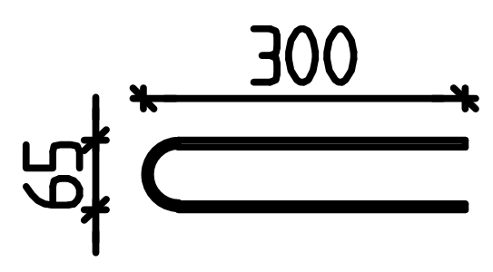
TR02 | v. Inserts | Hårnål 10mm, ankerjern til inserts | 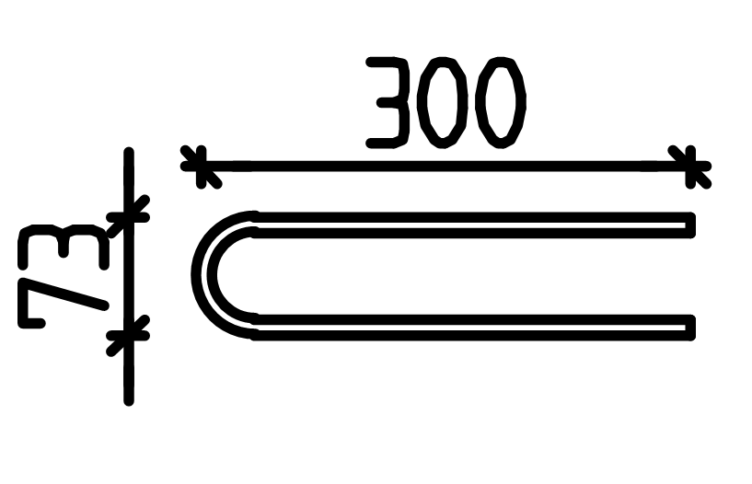
TR03 | Løb | Topvederlagsbøjle, 6mm | 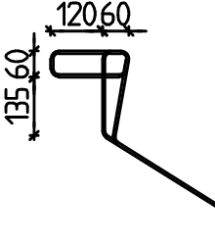
TR04 | Løb | Topvederlagsbøjle, 6mm
TR05 | Løb | Mont.bøjle/ -fordelingsarmering, 6mm | 
TR06 | Løb | Topvederlagsbøjle, 6mm | 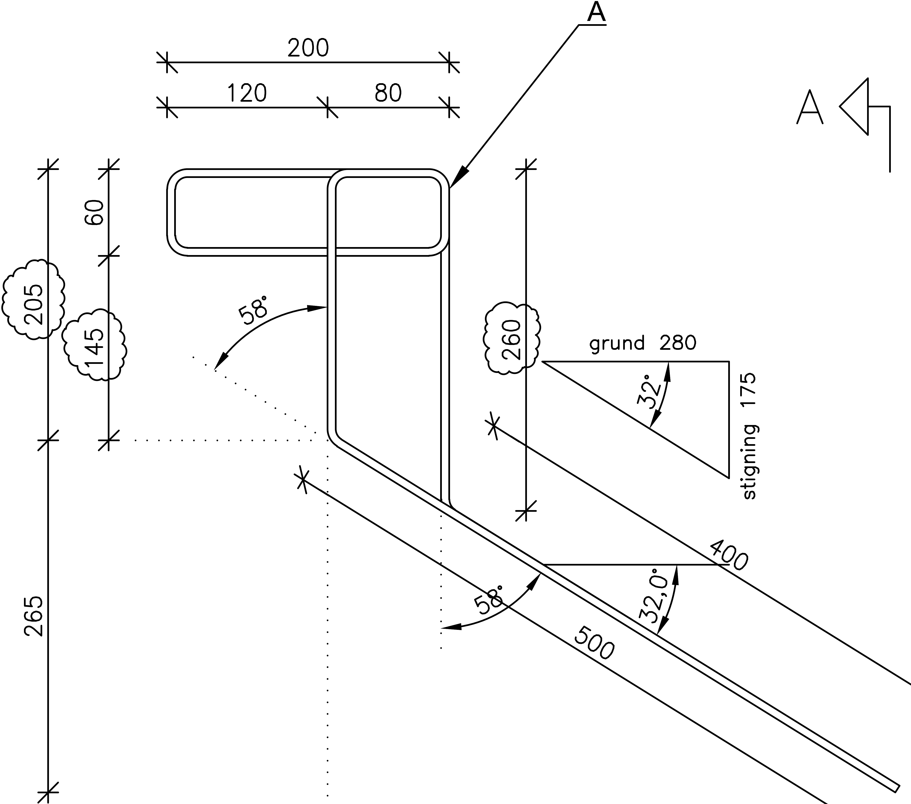
TR07 | Løb | Bundvederlagsbøjle, 6mm | 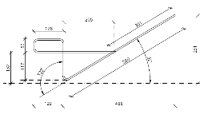
TR08 | v. Løft | Bøjle, 12mm RF | 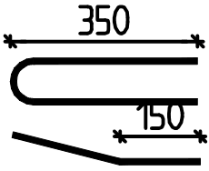
TR09 | v. Dornmuffe | 8mm bøjle omkring dornmuffes bagkant | 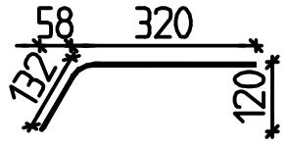
TR23 | Løb | Bundvederlagsbøjle, 6mm (bladsamling) | 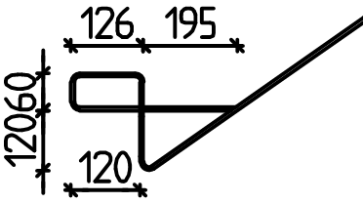
TR25 | Løb | Bundvederlagsbøjle, 6mm (bladsamling) | 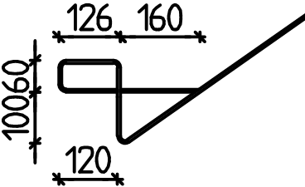
TR26 | Løb | Mont.bøjle/ -fordelingsarmering, 6mm | 
TR27 | Løb | Topvederlagsbøjle, 6mm (bladsamling) | 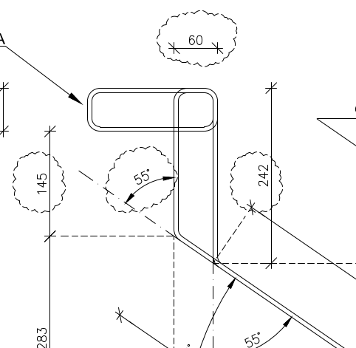
TR28 | Reposer | Løbsudsparingsbøjle, 6mm (bladsamling) | 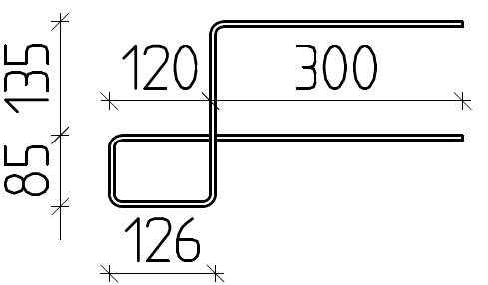
TR29 | Reposer | Løbsudsparingsbøjle, 6mm (bladsamling) | 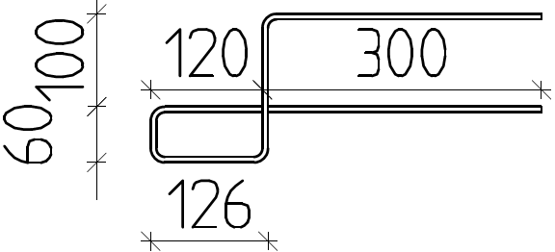
TR30 | Reposer | Løbsudsparingsbøjle, 6mm (bladsamling) | 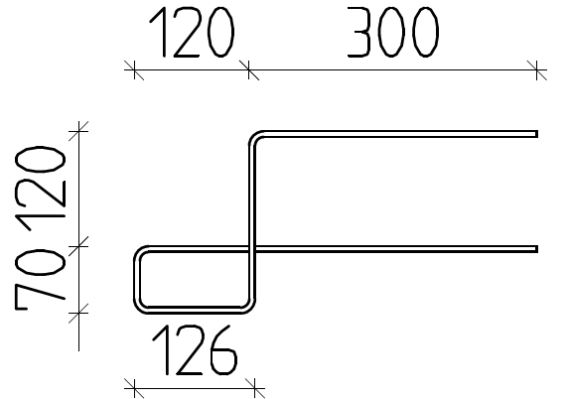
TR34 | Løb | Mont.bøjle/ -fordelingsarmering, 6mm | 
TR35 | v.Inserts | Hårnål 12mm, ankerjern m. knæk til insert | 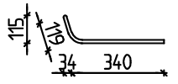
TR35 RF | v.Inserts | Hårnål RF 12mm, ankerjern m. knæk til insert
TR36 | v.Inserts | Hårnål 12mm, ankerjern til insert | 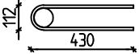
TR36 RF | v.Inserts | Hårnål RF 12mm, ankerjern til insert
TR40.xx | Reposer | U-bøjle 8mm ved dornmuffer & vederlag  H=120, 140, 160, 180, 200, 220, 240 | 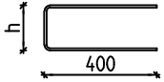
TR45 | v.Inserts | Hårnål 16mm, ankerjern m. knæk til insert | 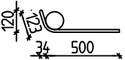
TR45 RF | v.Inserts | Hårnål RF16mm, ankerjern m. knæk til insert
TR46 | v.Inserts | Hårnål 16mm, ankerjern til insert | 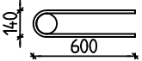
TR46 RF | v.Inserts | Hårnål RF 16mm, ankerjern til insert
TR55.xx | Reposer | U-bøjle 8mm ved dornmuffer & vederlag  H=90, 120, 140, 160, 180, 200, 220, 240 | 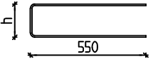
TR60.10 | Løb | Mont.bøjle/ -fordelingsarmering, 6mm | 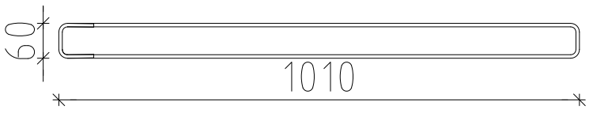
TR60.11 | Løb | Mont.bøjle/ -fordelingsarmering, 6mm | 
TR60.92 | Løb | Mont.bøjle/ -fordelingsarmering, 6mm | 
TR60.96 | Løb | Mont.bøjle/ -fordelingsarmering, 6mm | 
TR70.10 | Løb | Mont.bøjle/ -fordelingsarmering, 6mm | 
TR70.11 | Løb | Mont.bøjle/ -fordelingsarmering, 6mm | 
TR70.60 | Løb | Mont.bøjle/ -fordelingsarmering, 6mm | 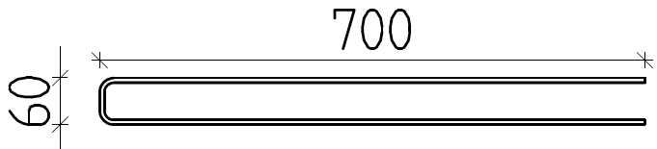
TR70.70 | Løb | Mont.bøjle/ -fordelingsarmering, 6mm | 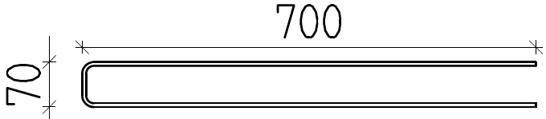
TR70.XX | Løb | Mont.bøjle/ -fordelingsarmering, 6mm | 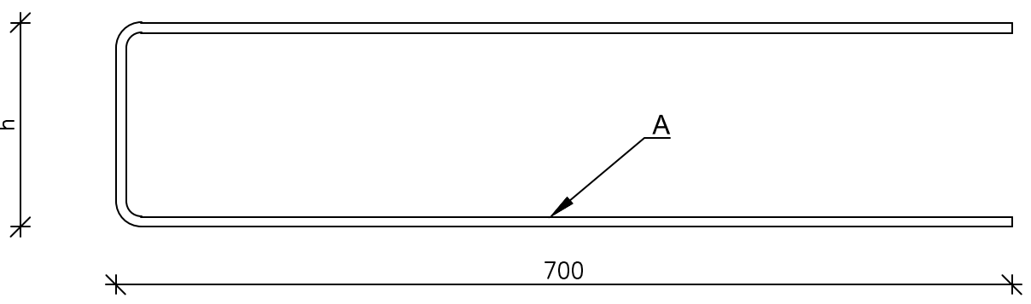
TR70.92 | Løb | Mont.bøjle/ -fordelingsarmering, 6mm | 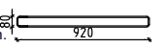
TR80.10 | Løb | Mont.bøjle/ -fordelingsarmering, 6mm | 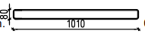
TR80.92 | Løb | Mont.bøjle/ -fordelingsarmering, 6mm | 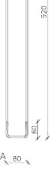
TR80.96 | Løb | Mont.bøjle/ -fordelingsarmering, 6mm | 
TR92 | Div. | Hjørnearmering 8mm, L=920mm | 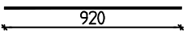
TR95 | Div. | Hjørnearmering 8mm, L=950mm | 
TR101 | Div. | Hjørnearmering 8mm, L=1010mm | 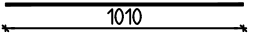
TR112 | Div. | Hjørnearmering 8mm, L=1125mm | 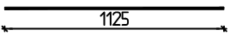
LI2.01 | Svingløb | Dimension 12,5 mm spændarmering i th. CRH spec. 1.08

